Министерство науки и высшего образования и Российской Федерации

федеральное государственное бюджетное образовательное учреждение высшего образования

**"**Российский экономический университет имени Г.В. Плеханова"

**МОСКОВСКИЙ ПРИБОРОСТРОИТЕЛЬНЫЙ ТЕХНИКУМ**

**ОТЧЁТ**

**По дисциплине: «МДК 01.04 Системное программирование»**

09.02.07 Информационные системы и программирование

Специальность: Программист

|  |
| --- |
| Выполнил студент |
| Группы П50-7-22 Шмельцов Д.Р. |
|  |
| «____» _______ 2024 года |
|  |

Москва 2024

Практическая работа №1

Цель работы: вывести в консоль стих, используя Escape-последовательности.

1) Выбрали нужный нам текст

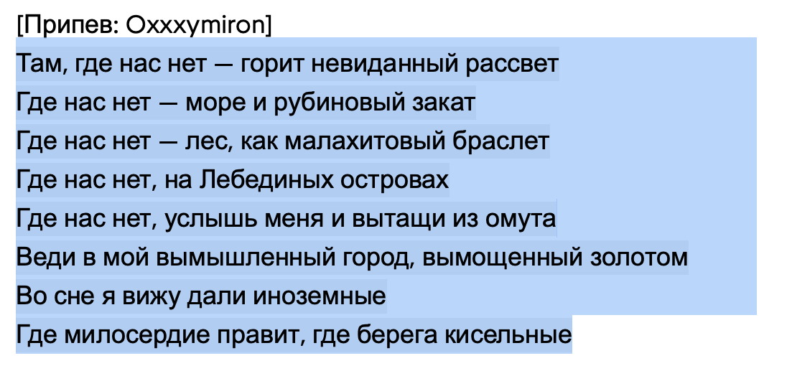

Рисунок 1 - припев песни "Где нас нет"

2) Написали код для вывода текста в консоль

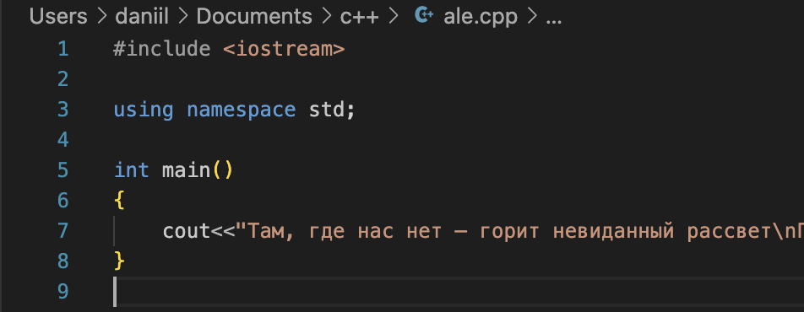

Рисунок 2 - вывод текста в консоль

3) Результат:

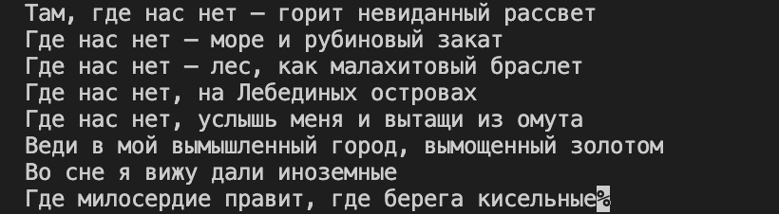

Рисунок 3 - консоль

Вывод: нашли и успешно вывели в консоль текст.